中医药特色健康管理服务包

**（失眠）**

一、个人基本信息

姓名、性别、年龄、民族、身份证号、电话号码、婚姻状况、职业、精神心理疾病家族史、近期生活事件、性格基础、既往服用失眠药物的名称及效果。

二、体检项目

**（一）中医体检项目**

1.舌脉诊；

2.体质辨识；

3.四诊合参，收集该病种不同证候的主症、次症、舌、脉特点。注意证候的动态变化。

**（二）西医体检项目**

1.必查项目

匹兹堡睡眠质量评分表、中医体质量表、阿森斯失眠量表、中医症状评分、症状自评量表、汉密尔顿抑郁量表、汉密尔顿焦虑量表、明尼苏达多项人格测试量表、抑郁自评量表（SDS量表）、焦虑自评量表（SAS量表）。

2.选查项目

（1）甲状腺功能、甲状腺超声、血清五项；

（2）头颅CT、CNV、P300、颅内血管超声TCD，必要时头颅MRI检查；

（3）睡眠呼吸暂停患者可行呼吸睡眠监测；

（4）更年期等特殊人群可行性激素检查；

（5）伴随幻觉、兴奋、强迫症状可依据症状行PANSS量表、杨氏躁狂量表评分、Yale-Brown强迫症状量表评分等。

三、中医治疗

**（一）辨证选择口服中药汤剂或中成药**

1.肝火扰心证

治法：疏肝泻火；

常用中药汤剂：龙胆泻肝汤加减；

常用中成药：龙胆泻肝汤。

2.痰热扰心证

治法：清化痰热；

常用中药汤剂：黄连温胆汤；

常用中成药：温丹丸。

3.胃气失和证

治法：和胃降逆；

常用中药汤剂：保和丸合平胃散加减；

常用中成药：保和丸。

4.瘀血内阻证

治法：活血化瘀；

常用中药汤剂：血府逐瘀汤加减；

常用中成药：血府逐瘀口服液。

5.心脾两虚证。

治法：补益心血；

常用中药汤剂：归脾汤加减；

常用中成药：甜梦口服液、人参归脾丸。

6.心胆气虚证

治法：益气镇惊；

常用中药汤剂：安神定志丸合酸枣仁汤加减；

常用中成药：乌灵胶囊。

7.心肾不交证

治法：交通心肾；

常用中药汤剂：六味地黄丸合交泰丸加减；

常用中成药：六味地黄丸、交泰丸。

**（二）中医特色疗法**

1.针刺治疗

（1）体针疗法：取神门、内关、百合、四神聪。

肝火扰心者，加太冲、行间、风池；

痰热扰心者，加太冲、丰隆；

胃气失和者，加足三里、中脘、天枢；

瘀血内阻者，加肝俞、隔俞、血海；

心脾两虚者，加心俞、脾俞、三阴交；

心胆气虚者，加心俞、胆俞；

心肾不交者，加太溪、心俞、肾俞。

操作：用平补平泻法。

1. 浅针疗法：取印堂、太渊、太溪、大陵，用补法；

兼外感或胃肠紊乱者，加合谷、足三里，用泻法；

兼喘咳，加期门、足三里、列缺，用补法；

兼虚烦、惊悸者，加气海、三阴交，用补法；

兼胁痛易怒者，加章门、气冲，用泻法。

每日1次，10次为1疗程，疗程间隔1星期。

2.耳穴疗法

取神门、心、脾、肾、皮质下，配穴取枕、交感、内分泌、神经衰弱点。主穴配穴合用，随证加减。

操作：治疗前先用耳穴探测棒在耳穴上寻找阳性点，用75%酒精消毒耳廓后，用耳针或将粘有王不留行籽的胶布对准选定的耳穴贴紧并加压，使患者有酸麻胀痛或发热感。失眠伴头晕头痛、急躁易怒者用重手法，年老体弱、倦怠纳差者用轻手法，嘱患者每天自行按压2～3次，每次每穴30秒。上述治疗隔日进行1次，5次为1个疗程。

3.穴位贴敷

常用方药：夜交藤15g、白芷12g、败酱草10g，可加减。

操作：将上药粉碎，加入辅料，制成丸状。夜晚睡前，用医用胶布贴敷于太阳、神门、涌泉。隔日进行1次，5次为1个疗程。

4.拔罐

取心俞、肾俞、脾俞、内关、三阴交、安眠。隔日进行1次，7次为1个疗程。

5.艾灸

取百会、至阳、心俞、脾俞、胆俞、三阴交。每次选取上述2-3组穴位。每次治疗以灸至感传消失为度，每天1-2次。10次为1个疗程。疗程间休息2-5天，共2-3个疗程。

6.穴位埋线

取心俞、内关、神门、足三里、三阴交、肝俞、脾俞、肾俞、安眠。每次取3～5个穴位。将“00”号羊肠线1.5厘米装入9号一次性埋线针中，按基本操作方法埋入选定穴位中。半月埋线1次，1月为1疗程。

7.放血疗法

用75%酒精消毒耳廓后用三菱针在耳尖穴位处点刺放血。隔日进行1次，5次为1个疗程。

8.中医心理疗法

（1）低阻抗意念导入疗法（TIP技术）

低阻抗状态的诱导过程：在一个安静的环境中，让患者躺在一个舒适的床上，或者坐在椅子上，通过听音乐、放松诱导的语言或者针灸、按摩、点穴等任何一种患者可以接受的治疗手段使患者进入一种放松的状态等。

1. 认知疗法

用认知理论改变患者对失眠认识的偏差，指出这种不正确的、不良的认知方式，分析其不现实和不合逻辑的方面，用较现实的或较强适应能力的认知方式取而代之，以消除或纠正其适应不良的情绪和行为。如对睡眠的认识和期望、对做梦的认识、对症状与失眠关系的认识等。

9.其他。

四、健康指导建议

**（一）饮食调摄** 规律作息，少食多餐，睡前忌暴饮暴食。少吃肥厚油腻不易消化食物，尽量不吃动物内脏。忌生冷、辛辣刺激性食物，忌烟酒、浓茶、咖啡；可少量饮牛奶、豆浆。

**（二）药膳指南**  1.银耳百合香蕉羹：干银耳20克浸泡，摘去蒂梗，洗净，蒸30分钟；鲜百合100克去蒂洗净，香蕉2根去皮切片；将以上食材同放炖盅内，加枸杞、冰糖、水适量蒸30分钟即可。1周2次，适用于肝火扰心证。  
 2.苦瓜米粥：苦瓜丁100g，大米100g，冰糖少许，水适量；煮粥后加入苦瓜丁、少许冰糖，煮8分钟左右即可。每日佐晨餐或晚餐食用。适用于痰热扰心证。  
 3.红花鸡汤：红花3g、当归15g洗净备用，橙子1个去皮切瓣，无花果2个切开，母鸡1只清理干净沸水汆烫，去血水，捞出备用；锅加适量水，放所有食材，大火烧开，小火慢煲2小时，放盐调味即可。适用于瘀血内阻证。  
 4.大枣茯神粥：大枣15枚、茯神15 g煎煮浓缩去滓，与粳米60～100 g同煮，温热食之，每日1次，平时可间断服用。适用于心脾两虚证者。  
 5.二仁粥：柏子仁、酸枣仁各15g，与60g粳米一起煮粥，温热食之，每日佐晨餐或晚餐食用。适用于心胆气虚证者。   
 6.养心安神粥：瘦猪肉250g洗净，切小块，与莲子、龙眼各30g以及百合20g共入砂锅内，文火煲熟，调味即可，每晚佐餐食用。适用于心肾不交证者。

**（三）药茶指导**

1.桑椹茉莉饮：桑椹、百合各20g浓煎，倒入盛有茉莉花5g之容器，加盖静置即可，频饮或代茶饮用。适用于肝火扰心者。

2. 陈皮竹茹饮：陈皮、竹茹各20g，加水煎煮20分钟，频饮或代茶饮用。适用于痰热扰心者。

3.山楂麦芽茶：把山楂15g洗净，去核，切片，麦芽20g洗净，两者放入炖杯内，加水200毫升，把炖杯置武火上烧沸，再用文火煎煮20分钟，去渣，加入白糖拌匀即成，频饮或代茶饮用。适用于胃气失和证者。

4、三七丹茶：三七5g、丹参3g、花茶3g。用前二味药的煎煮液300ml泡茶饮用，冲饮至味淡，频饮或代茶饮用。适用于瘀血内阻证。

5.甘麦大枣汤：甘草10g、浮小麦15g、大枣10g加水300ml煎煮20分钟，频饮或者代茶饮，每日1次。适用于心脾两虚者。

6.心胆两虚饮：龙眼肉、莲子、大枣、党参各15g，花茶3g，煎汤，频饮或代茶饮。亦适用于心胆气虚证者。

7.安神梨甑：雪梨2个洗净，梨顶切开一盖，挖去核，将炒枣仁10g，冰糖15g装入其中，盖上梨盖，用竹签插入盖牢，放入碗中蒸熟食之，每日1次。适用于心肾不交证者。

**（四）自我保健手法**

1.用双手食指靠近拇指侧的内缘，摩前额30次。其后用两手拇指内面或中指指端揉两侧太阳穴30次。再以两手拇指内面或指端自颈部两侧由前向后推揉30次。然后用手掌掌根拍打囱门10～15次。最后两手拇指指端按揉两侧风池穴（枕后发迹凹陷处）30次。

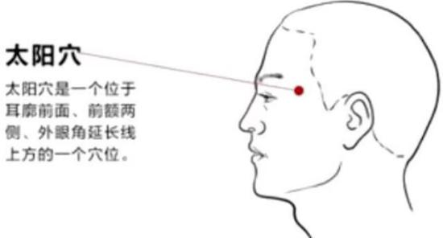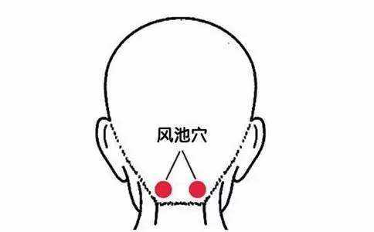

2.用手掌大鱼际按顺时针方向按揉中脘穴（脐上4寸，5分钟）

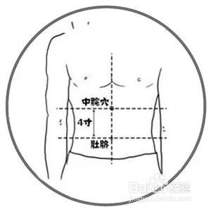

3.按摩神门穴位（位于掌手腕横纹尺侧端，尺侧腕屈肌腱的桡侧凹陷处）数十次，然后俯卧双手握拳，两拳相叠后放在上脘穴（腹正中线脐上5寸处）与中脘穴之间的部位让身体很自然地压在拳上2～3分钟，此时，注意力集中在受压的部位，再取左侧卧位深呼吸数次，右侧卧位深呼吸数次，最后恢复自然体位，自然呼吸，不久即可入睡。

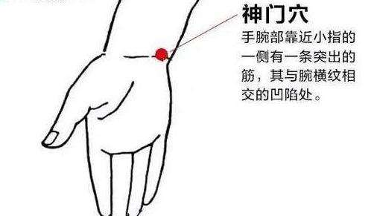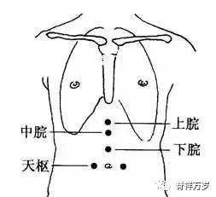

4.取仰卧位，用双手拇指从印堂（两眉头连线中点）按摩至上星（前发际正中直上1寸处），反复2分钟。然后用拇指揉百会（后发际直上7寸处）、四神聪（百会穴前后左右1寸处）3分钟。再用拇指揉攒竹（眉头凹陷处）、鱼腰（眉心的中心）、丝竹空（眉外侧凹陷处）、太阳（眉梢与目外眦之间向后约1寸处凹陷中）、安眠（翳风穴与风池穴连线的中点）3分钟。再以双手大鱼际按摩前额2分钟，按摩眼球2分钟。最后五指从正中线向后分按推至风池穴，并揉风池穴2分钟。

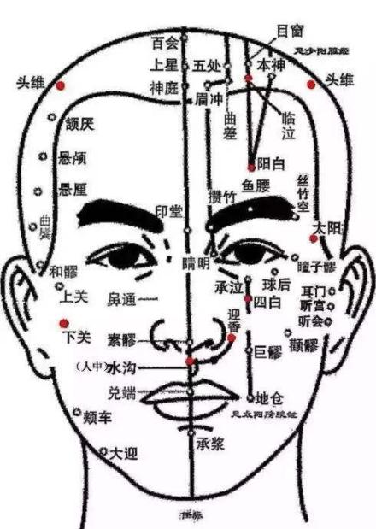

**（五）情志调养**

1.肝火扰心证。可选用《草木青青》《绿叶迎风》《一粒下土万担收》等角调式音乐曲目，以调节肝胆疏泄功能，促进人体气机升发条畅；

2.痰热扰心证。可选用《汉宫秋月》《喜相逢》《百鸟朝凤》等徵调式音乐曲目，以助养心气；

3.心脾两虚证。可选用《秋湖月夜》《鸟投林》《闲居吟》等宫调式音乐曲目，以调节脾胃升降功能，促进全身气机稳定；

4.心肾不交证。可选用《昭君怨》《塞上曲》等羽调式音乐曲目，以助养肾气，促进人体气机下降。

**（六）运动养护**

1.五禽戏：虎戏主肝，疏肝理气；鹿戏主肾，益气补肾；熊戏主脾，调理脾胃；猿戏主心，养心补脑；鸟戏主肺，补肺宽胸。

2.太极拳：属于中国传统武术的一种，具有中正舒缓、

轻灵圆活、刚柔相济的特点。  
3.八段锦：双手托天理三焦，左右开弓似射雕，调理脾

胃须单举，五劳七伤往后瞧，摇头摆尾去心火，双手攀足固肾腰，攥拳怒目增气力，背后七颠百病消。

五、跟踪问效

依托互联网、微信公众号等，通过“互联网+健康管理”手段，对失眠患者的饮食、运动、用药效果及合并症进行控制干预、持续跟踪和具体指导。同时通过定期回访，了解失眠控制情况，改善综合干预模式内容，达到科学改善睡眠的目的。